K.T.O.E.Ö.S.
Kıbrıs Türk Orta Eğitim Öğretmenler Sendikası
Adres: Abdullah Parla Sokak No:5, Çağlayan, Lefkoşa - Kıbrıs
Tel: 228 79 71 Faks: 228 86 48
E-posta: info@ktoeos.org Web sitesi: www.ktoeos.org

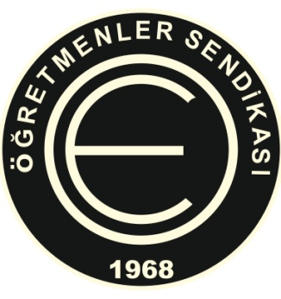
2018 – 2019 Eğitim Öğretim Yılı
Avrupa Parlamentosu
Euroscola Programı
Öğrenci Başvuru Formu
Öğrenciye Ait Bilgiler
İsim | Soy isim | Doğum tarihi | Okul | AB Pasaport No | İrtibat
e-posta: | ………………………………………………………@......................................................
Velilere Ait Bilgiler
Anne
İsim | Soy isim | İrtibat
Baba
İsim | Soy isim | İrtibat

Not: Başvurular AB Pasaport Fotokopisiyle veya
Pasaport için başvuru yapıldığına dair belge ve AB kimlik fotokopisiyle yapılmalıdır.
Eksik belge ile yapılacak başvurular kabul edilemeyecektir.

